附件1

2020年解放区就业见习人员实名登记流程

- 就业创业证办理:焦作市区户口可以在焦作市人才中心办理，其他县区户口需在户口所在地办理，办理就业创业证请见习生本人携带身份证、毕业证、户口本 2寸照片2张。2、人事代理手续办理：见习生本人需到解放区人才中心开具调档函，15日内将档案提至解放区人才交流中心，办理人事代理请见习生本人携带身份证、毕业证、1寸照片1张。
注：解放区人才中心地址：解放西路红太阳家具城向西200米路南解放区行政服务中心，办公电话：2973269
3、网上实名登记办理：
附网上操作流程：
第一步：百度搜索“河南就业网上办事大厅”，点击进入网页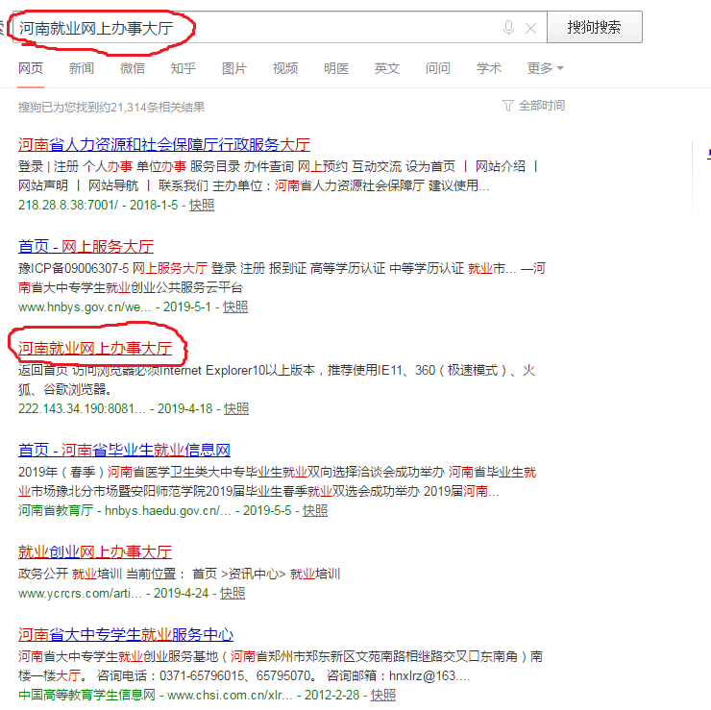
第二步：如图进入大厅主页，选择个人事项。
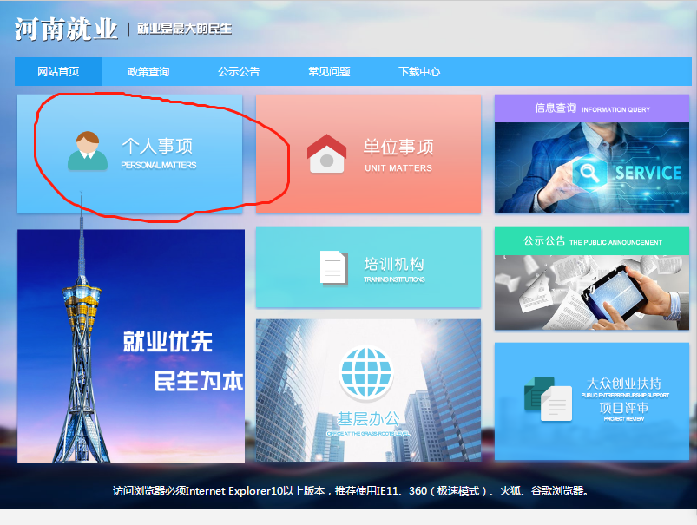
第三步: 如没有账号，需先注册（选择个人登录）并进行实名认证，完成注册。
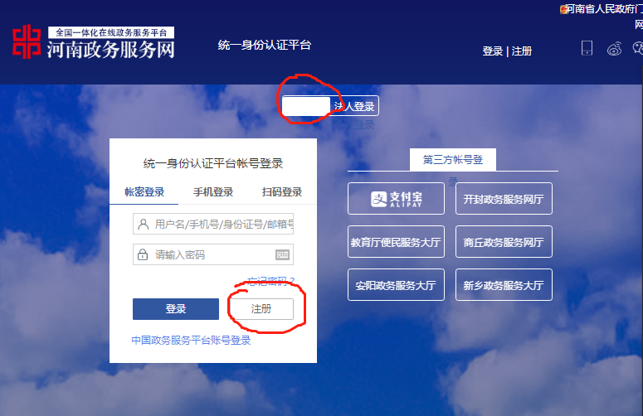
第四步：完成注册后再次进入个人事项。
第五步：完善个人基本信息
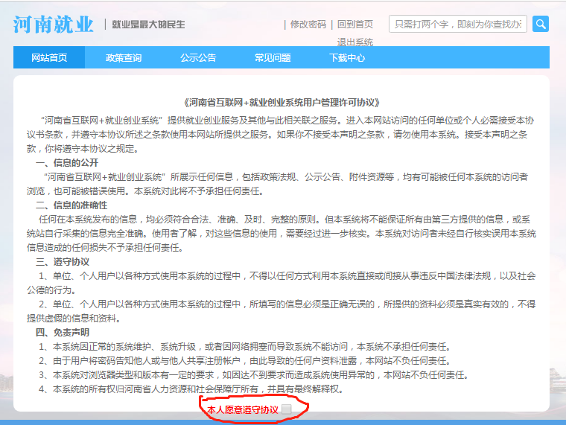
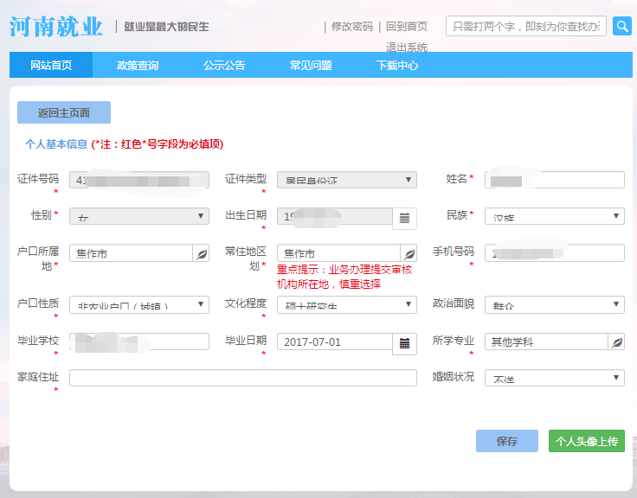

第六步：进入个人事项主界面，选择高校毕业生模块。
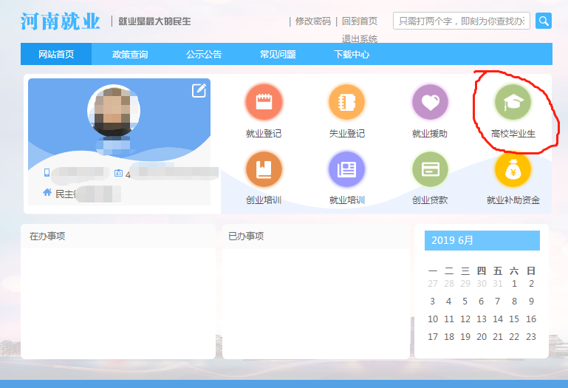
第七步：选择高校毕业生实名登记，进入后按照要求填写即可。
